
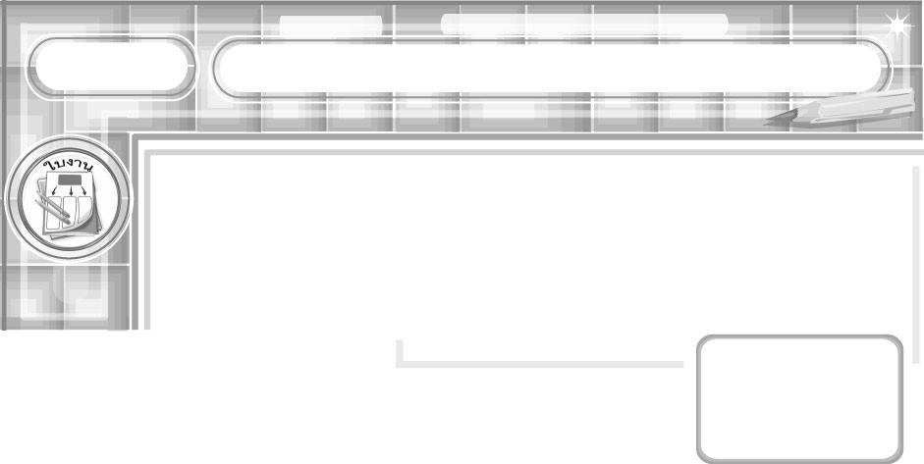


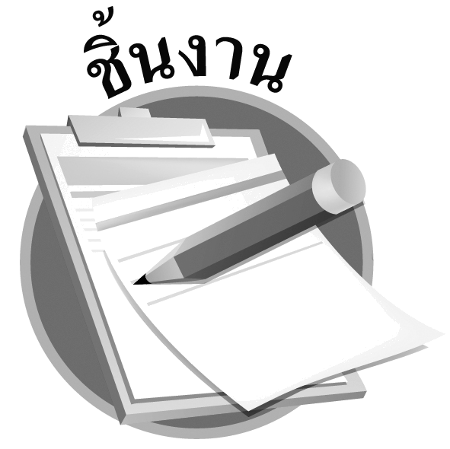
ชื่อ ........................................................................ ชั้น ...............................................เลขที่ ...............
ให้นักเรียนอ่านบทกลอน “ความรักของพ่อ” แล้ววาดภาพประกอบบัตรอวยพรวันพ่อและเขียนข้อความบอกรักพ่อ
วันที่ ................. เดือน ....................... พ.ศ. ............
ได้คะแนน
..........................
คะแนนเต็ม 10 คะแนน
การวาดภาพประกอบบัตรอวยพรวันพ่อ
ชิ้นงานที่ 1
ความรักของพ่อ

พ่อไม่มี เงินทอง จะกองให้
จงตั้งใจ พากเพียร เรียนหนังสือ
หาวิชา ความรู้ เป็นคู่มือ
เพื่อยึดถือ เอาไว้ ใช้เลี้ยงกาย
พ่อกับแม่ มีแต่ จะแก่เฒ่า
จะเลี้ยงเจ้า เรื่อยไป นั้นอย่าหมาย
ใช้วิชา ช่วยตน ไปจนตาย
เจ้าสบาย แม่กับพ่อ ก็ชื่นใจ

พ่อ : พระในบ้าน
นิรนาม
…………………………………………………………………………………………………………………………………………………………………………………………………………………………………………………………………………………………………………

